O’ZBEKISTON RESPUBLIKASI AXBOROT TEXNOLOGIYALARI VA KOMMUNIKATSIYALARNI RIVOJLANTIRISH VAZIRLIGI

TOSHKENT AXBOROT TEXNOLOGIYALAR UNIVERSITETI

SAMARQAND FILIALI

KOMPYUTER INJINIRINGI FAKULTETI

DASTURIY INJINIRING KAFEDRASI

5330600 -“Dasturiy injiniring” yo’nalishi bo’yicha bakalavr akademik darajasini olish uchun

# BITIRUV MALAKAVIY ISHI

**Mavzu: O'zbek tilining elektron izohli lug‘atida so'zlarni ovozli taqdim etish va barmoqlar yordamida imo-ishoralar orqali tasvirlash uchun dasturiy ta'minot.**

Ish kafedraning 2022 yil __

__________dagi ___ -sonli

majlisda muhokama qilindi va Bajardi: 210-18-guruh talabasi

himoyaga tavsiya etildi. _______ Baxritdinov Farrux

Kafedra mudiri __________ Ilmiy rahbar: ___________

I. Boynazarov prof. A.B.Qarshiyev

“___”______________ 2022y.

**S A M A R Q A N D – 2022**

**M U N D A R I J A**

|  |  |  |
| --- | --- | --- |
|  | **Kirish** | 3 |
| **1 – bob.** | **O’zbek tilining elektron izohli lug’ati dasturiy ta’minotini loyihalash** | 6 |
| 1.1. | Dasturiy ta’minotni loyihalashtirishning nazariy asoslari | 6 |
| 1.2. | Elektron izohli lug’at yaratish dasturlarining loyihasini ishlab chiqish | 8 |
| **2 – bob.** | **O’zbek tilining elektron izohli lug‘atini yaratish va uning ustida turli amallar bajarish algoritmlari** | 17 |
| 2.1. | Elektron izohli lug’atdan so’zlarni qidirish algoritmi | 17 |
| 2.2. | Dasturiy ta’minotda yozuvdan ovozga (TTS) o’tkizish algoritmi | 19 |
| 2.3. | Dasturiy ta’minotda imo-ishoralar tilidan foydalanish algoritmi | 21 |
| **3 – bob.** | **Dasturiy ta’minot tavsifi va undan foydalanish tartibi** | 31 |
| 3.1. | Dasturiy majmuaning umumiy tuzilmasi | 31 |
| 3.2. | Dasturiy majmuaning tavsifi | 33 |
| 3.3. | Dasturiy majmuadan foydalanish tartibi | 41 |
| 3.4. | Dasturning ish natijalari | 47 |
| 3.5. | Kompyuter bilan ishlashda texnika xavfsizligi qoidalari va talablari | 48 |
|  | **Xulosa** | 51 |
|  | **Adabiyotlar ro’yxati** | 52 |
|  | **Ilovalar** | 53 |

**KIRISH**

**Mavzuning dolzarbligi.** O’zbekiston Respublikasi Prezidentining 2018 yil 19 fevraldagi «Axborot texnologiyalari va kommunikatsiya sohasini tubdan takomillashtirish chora-tadbirlari to‘g‘risida» PF-5349 sonli farmoni Respublikamizda axborot-kommunikatsiya texnologiyalari sohasida yangi bir muhim bosqich bo’lib qoladi. Shuningdek Prezidentimiz Sh. M. Mirziyoyev tomonidan 2022-yil 14-aprelda O‘zbekistonni mintaqaviy IT markaziga aylantirish bo’yicha o’tkizilgan yig’ilishida quyidagi jumlalarga alohida urg’u berib o’tdi: “Taraqqiyot strategiyasida raqamli iqtisodiyotni drayver sohaga aylantirib, IT xizmatlarini 2,5 barobar oshirish va eksportni 500 million dollarga yetkazish bo‘yicha katta-katta maqsadlarni qo‘ydik. Bir narsani aniq tushunish kerak. Ushbu soha rivojlanmasa, boshqa biror-bir tarmoq oldinga yurmaydi”

Hozirgi kunda mamlakatimizni kompyuterlashtirish jadal rivojlanmoqda. Ayni vaqtda tilshunos olimlarimiz o’z sohasida o’zbek tilining so’z boyligi, yozuvchilarimiz asarlarida qancha so’zdan foydalanganligini aniqlashi muammolardan biridir. Buning uchun kompyuter dasturiy vositalari ishlab chiqilmoqda. Ulardan misol qilib har xil lug’at(o’zbekcha-inglizcha, o’zbekcha-ruscha)larni yoki kirildan lotinchaga o’tkazish dasturlarnini olish mumkin. O’zbek tili statistik tahlili uchun dasturiy ta’minotlar yaratish oxirigacha yetkazilmagan. BMI dagi dasturiy ta’minot o’zbek tili matnlarning statistik tahlili uchun qism dasturiy vosita bo’lib hisoblanadi.

BMI da qaralayotgan dasturiy vosita dolzarbliligi va zamonaviyligi shundaki o’zbek tili so’z boyligini aniqlash uchun yordam beradi. Undan tashqari yozuvchilarning asarlarida qancha so’zlardan foydalangan, qaysi so’zni o’z asarida ko’p foydalanganligini aniqlash mumkin. Bu esa yozuvchimizning so’z boyligi aniqlash statistik tahlili uchun foydalanishga yordam beradi.

**Ishning maqsadi.** BMI ishining maqsadi o’zbek tilining elektron lug’atini hosil qilish dasturiy ta’minotini yaratish.

Ushbu maqsadlarga erishish uchun quyidagi **vazifalarni** bajarish zarur:

* kompyuter lingvistikasiga oid, xususan, lug’atlar va ularni tuzishga oid adabiyotlarni o’rganish;
* o’zbek tilining kompyuter yordamida statistik tahlili, alfavit-chastotali lug’atlar tuzilishi, mavjud elektron lug’atlar yaratish kabi ishlar bajarilishining zamonaviy darajasini tahlil qilish;
* o’zbek tili elektron lug’atini yaratishning dasturiy majmuasini loyihalash;
* elektron lug’at yaratish algoritmlarini ishlab chiqish;
* dasturiy majmuani kodlashtirish, sozlash va sinovdan o’tkazish;
* dasturiy majmuani o’zbek tili elektron lug’atini yaratish uchun tadbiq etish.

**Ishning amaliy ahamiyati.** Matnlarning statistik tahlili va uning natijalari asosida xulosalar chiqarish tilshunos olimlar faoliyatida muhim ahamiyatga ega. Matnlar statistikasi uchun kompyuter dasturlari yaratish va ularni turli lug‘atlar tuzish jarayonida qo‘llash tilshunoslar mehnatini engillatuvchi bir vositadir. Ilgari S.Muxamedov, S.Rizaev, X.Arzikulov, S.Karimov va boshqa olimlar tomondan o‘zbek tilining statistik tadqiqotlariga oid ilmiy ishlar bajarilgan va o‘sha paytda mavjud katta EHMlar uchun dasturlar majmualari ham yaratilgan. Lekin, hozirgi kunda matnlar statistikasiga oid masalalarni zamonaviy kompyuter texnologiyalari yordamida hal qilishga mo‘ljallangan dasturiy mahsulotlar mavjud emas. Xorijda va MDH mamlakatlarida tabiiy til matnlarini statistik tahlil qilishga va turli lug‘atlar tuzishga mo‘ljallangan kompyuter dasturlari ko‘plab yaratilgan. Lekin ularni o‘zbek tili uchun bevosita ishlatib bo‘lmaydi. Shuning uchun, katta hajmdagi matnlarning kompyuter yordamida statistik tahliliga mo‘ljallangan amaliy dasturlar majmuasini (ADM) yaratish amaliy ahamiyatga ega ishdir [2, 3].

Dasturni o’zbek tili elektron lug’ati bilan ishlashda. Undan tashqari tadqiqotchi filologlar ham dasturdan foydalanishlari mumkin.

Bitiruv malakaviy ish kirish, 3ta bob, xotima qismi, adabiyotlar ro’yxati va ilovalardan iborat. Kirishda mavzuning dolzarbligi asoslangan, ishning maqsadi, vazufalari va amaliy ahamiyati keltirilgan, ishning tarkibiy qismlari tavsiflangan.

Birinchi bobda dasturiy ta’minotni loyihalashga doir nazariy ma’lumotlar keltirilgan, elektorn lug’at yaratish dasturiy majmuasini loyihasi ishlab chiqilgan.

Ikkinchi bobda yaratilgan elektron lug’atni faylga yozish va fayldan ko’rish funksiyalari, hamda so’zlarni saralash algoritmlari keltirilgan.

Uchinchi bobda elektron lug’at yaratilish strukturasi, dasturning tavsifi va elektron lug’at dasturidan foydalanish ketma-ketlik jarayoni berilgan.

Xotima qismida birituv malakaviy ishni bajarish jarayonida amalga oshirilgan ishlar va natijalar sanab o’tilgan, olingan natijalar asosida xulosalar chiqarilgan. Adabiyotlar ro’yxati 2ta banddan iborat bo’lib, BMI ni bajarishda foydalanilgan huquqiy-me’yoriy, ilmiy-uslubiy va badiiy adabiyotlarni o’z ichiga olgan.

Ilova qismida yaratilgan dasturlarning Python tilidagi kodi berilgan.

I. BOB. O’ZBEK TILINING ELEKTRON IZOHLI LUG‘ATI DASTURIY TA’MINOTINI LOYIHALASH

1.1 Dasturiy ta’minotni loyihalashtirishning nazariy asoslari

Loyihalash bu - foydalanuvchi yoki kuzatuvchi nuqtai nazaridan ishlab chiqarilayotgan mahsulotning harakati tushuniladi. Bu jarayonning maqsadi sifatida hosil qilinayotgan mahsulotning qismi orasidagi o‘zaro bog‘liqlik tashqi muammolar amalga oshirilishini keltirish mumkin. Ular tashqi spetsifikatsiya ko‘rinishda rasmiylashtirilib bu spetsifikatsiyalar foydalanuvchilarga va kenga ommaga qaratilgan bo‘lishi kerak. Tashqi loyihalashning maxsus usullari va ko‘rinishlari bo‘lmasligidan qat’iy nazar mahsulotni tashkil qiluvchi tashqi funksiyalar konsiptual birligiga ega bo‘lishlari lozim. Konseptual birlik esa foydalanuvchi bilan muloqotni mezoni bo‘lib hisoblanadi [9].

Har qanday dasturiy ta’minotni loyihalash uning tuzilmasini, ya’ni uning tarkibiy qismlari va ular orasidagi bog’lanishlarni aniqlashdan boshlanadi. Tuzilmani aniqlasht natijasi tuzilmaviy yoki funksional sxema va komponentlar (tarkibiy qismlar) tavsifi sifatida tasvirlanishi mumkin.

Dasturning tuzilmaviy sxemasi deganda uning tarkibini va qismlarni boshqarishdagi o’zaro ta’sirlarni aks ettiruvchi sxemani tushunamiz. Biz loyihalayotgan dasturda tuzilmaviy kompanentlar faqat qismiy dasturlardan iborat. Umuman olganda dasturning komponentalari, qismiy dasturlar, ma’lumotlar bazalari, resurslar bibliotekasi va hokazolardan iborat bo’lishi mumkin.

Tashqi loyihalashning maxsus usullari va ko‘rinishlari bo‘lmasligidan qat’iy nazar mahsulotni tashkil qiluvchi tashqi funksiyalar konsiptual birligiga ega bo‘lishlari lozim. Konseptual birlik esa foydalanuvchi bilan muloqotni mezoni bo‘lib xisoblanadi.

Konseptual birlikka ega bo‘lmagan mahsulotlarda foydalanuvchi bilan muloqot kamiga qiyinchilik bilan amalga oshiriladi.

“Tashqi loyihalash dasturlash bilan umuman bog‘liq emas. Bunda ko‘proq atrof-muhitni ko‘zda tutishi, inson psixologiyasini, foydalanuvchi muammolarini e’tiborga olish kerak.

Tashqi loyihalarni hosil qilishda ishlab chiqaruvchilarning dasturiy mahsulot ishonchliligini oshiruvchi uch faktorni ko‘zda tutish lozim”.

1. Foydalanuvchi xatolarini minimumga keltirish.

2. Xatoliklar mavjud bo‘lsa, ularni aniqlash.

3. Dasturlash vositasi murakkabligini kamaytirish.

Tashqi loyiha murakkabligiga qarab va uning dasturiy mahsulotda tutgan o‘rniga ko‘ra quyidagi standart bo‘yicha tasdiqlangan qoidalarni hisobga olish shart.

1. Foydalanuvchi bilan bo‘lgan muloqotda uning tayyorgarligi bilan foydalanuvchi ishlayapgan muxitdagi cheklanishlar xisobga olinadi.

2. Natijaviy qiymatlar talab qilinayotgan ko‘rinishga ega bo‘lib, imkoniyat boricha izohlanmog‘i lozim.

3. Foydalanuvchi iloji boricha klaviaturadan kamroq axborot kiritsin.

4. Kiritilayotgan va chiqarilayotgan qiymatlar uchun konseptual birlik ta’minlanmog‘i lozim.

5. Dastur yordam ko‘rinishidagi vositalariga ega bo‘lishi mumkin.

6. Ekrandan unumli foydalanish.

7. Tizim (dastur) shu ko‘rinishda loyihalashtirilgan bo‘lishi lozimki, foydalanuvchi xoxlagan vaqtida ishini tamomlash yoki dastlabki xolatga qaytishi mumkin bo‘lsin.

8.Foydalanuvchini har bir harakati tizim tomonidan tekshirilsin.

**Modul** – bu kamida bitta operatordan iborat, tugallangan dastur.

Kant qonunlari:

1)  Ayrim modullarni ayrim funksiyalardan tashkil topgan ko‘rinishda rasmiylashtirish modullar mustahkamligini ta’minlaydi;

2) Modullararo bog’liqlikni rasmiy mexanizmga ko‘ra almashishini xisobga olib kamaytirish -bu modullararo bog’liqlikni kuchsizlantiradi.

3) Bog’liklikni amalga oshirishda standart qoidalardan foydalanish lozim. Bunda boshqarish va axborot almashish orqali bog’liqlik ko‘zda tutiladi.

4) Dasturlash kompleksi unchalik katta hajmga ega bo‘lmagan modullardan tashkil topgan bo‘lib, bog’liqlikni ierarxik tuzilishda akslantirmog’i lozim. Bu tuzilish orqali har bir dasturchi har bir modul va dasturni ish xakidagi ma’lumotga ega bo‘lishi lozim

5) Qoidaga ko‘ra har bir modul 10tadan 100tagacha tashkil topgan bo‘lishi kerak.

6) Modul mustahkamlik xususiyatiga ega bo‘lishi lozim. Modulning mustahkamligi uning ichki aloqalari orqali belgilanadi.

7) Modulning ishini oldindan ko’ra bilish lozim ya’ni modul ko’rinisha mustaqil bo’lishi lozimki u o‘zining dastlabki ishlatishlariga boklik bo‘lmasin.

8) Yechimlarni qabul qilish strukturasi aniqlangan bo’lishi lozim, bu talablarga ko’ra qabul qilinayotgan yechimlar ta’sir qilayotgan modullar chiqariladigan modullar sifatida rasmiylashtirilishi lozim.

Ma’lumotlarga murojaat qilinish minimumga keltirilsin ya’ni har bir modul talab qilayotgan ma’lumotlar hajmi iloji boricha kichikroq bo‘lishi lozim [9].

**1.2. Elektron lug’at yaratish dasturlarining loyihasini ishlab chiqish**

Har qanday dasturiy ta’minotni yaratishdan avval biz eng asosiy qadam bo’lgan masalaning qo’yilishiga alohida e’tibor berishimiz zarur. Axborot texnologiyalar sohasida kompyuterda biron-bir masalani yechilishini ta’minlaydigan ishdir. Qo’yilgan maqsadni amalga oshirish uchun kerakli ma’lumotlar tarkibi, tuzilishi, ifodalanishi aniqlangan bo’lib, ular orasidagi bog’lanishlar aniq ifodalangan bo’lsa, masala qo’yilgan deb hisoblanadi.

Yaratilgan dasturiy mahsulotdan tilshunoslik sohasida va imkoniyati cheklanganlar uchun yordamchi vosita sifatida foydalanish mumkin.

Ushbu bitiruv ishda kompyuter yordamida o’zbek tilining elektron lug’atini hosil qilish dasturiy majmua yaratilishi nazarda tutilgan. Shuning uchun qaralayotgan masala dolzarb ahamiyatga ega. Shuningdek ushbu dasturiy majmuada imkoniyati cheklangan shaxslar uchun alohida imkoniyatlar yaratilayotganligi, dastur dolzarbligini yanada oshiradi.

Shunday qilib, yaratiladigan dasturning vazifasi o’zbek tili so’zini dasturga kiritish va so’zlarni bazadan qidirib uning ma’nosini chiqarish hamda so’zlarni ovoz va imo-ishora tiliga aylantirib berish hisoblanadi. Chet el tajribasiga nazar soladigan bo’lsak, chet elda yaratilgan ilovalarda imkoniyati cheklangan shaxslar uchun alohida imkoniyatlar, dasturdan foydalanish uchun qulayliklar yaratilgan. Bu dasturiy mahsulotlar imkoniyati cheklangan shaxslarning jamoa bilan ishlashi va jamiyatga hissa qo’shish darajasini oshiradi. Shu maqsadda hozirgi kunda O’zbek tilining izohli lug’atining imo-ishoralar tili bilan birgalikda yaratilgan dasturiy ta’minoti dolzarb hisoblanadi.

**Dasturiy mahsulotga qo’yiladigan talablar**

I. Funksional talablar.

Dastur quyidagi funksiyalarni bajara olishi zarur:

* Boshlang’ich qiymatlarni kiritish;
* So’zlarni bazadan qidirish
* Kiritilgan matndagi so’zlani harflarga ajrata olish;
* So’zlar asosida imo-ishora ketma-ketligini shakllantirish
* Kiritilgan so’zni ovozli ko’rinishga o’tkizish

Natijalar:

* So’zning ma’nosini maxsus joyga chiqarish
* Kerakli tugma orqali so’zlarni o’qib berishni ishga tushirish
* Kerakli tugma orqali so’zlardan imo-ishora tilining alifbosi orqali, imo-ishora tiliga o’tish

II. Ishonchlilikka qo’yiladigan talablar:

* Noto’g’ri so’zni kiritganda xatolik xabarini chiqarish
* Dastur stabilligi, so’zlar bazasini yangilash imkoniyati

III. Texnik vositalar tarkibi va parametrlariga qo’yiladigan talablar:

* Dastur Windows operatsiyon tizimi o’rnatilgan barcha kompyuterlarda ishlashi kerak.
* Minimal konfiguratsiya:

Prosessor turi: Intel Inside va undan kuchliroq turdagi protsessor.

Operativ xotira hajmi: 64 Mb va undan yuqori.

IV. Axborot va dasturiy moslashuvga talablar.

Dastur Windows oilasiga mansub operasion tizimlarda (Windows 7, Windows 8.1, Windows 10, Windows 11.) ishlaydi.

**Dasturning tuzilmasi**

Dasturning tuzilmasini aniqlashni qadamma-qadam detallashtirib borish usuli asosida bajaramiz.

Qadamma-qadam detallashtirish dastur yaratishning “*quyiga borish*” yondashuvini amalga oshirib, strukturali dasturlashning asosiy kostruksiyalarini ishlatishga tayanadi. Bu usulda algoritmni ishlab chiqish qadamma-qadam ketma-ketlikda bajariladi. Har bir qadamda vazifalar qismiy vazifalarga bo’linadi. Birinchi qadamda qo’yilgan masala yechimi tavsiflanib, qismiy masalalar ajratilsa, navbatdagi qadamda qismiy masalalar yechimi tavsiflanib, bir darajaga quyi bo’lgan qismiy masalalar aniqlanadi. Har bir qadamda loyihalanayotgan dasturiy ta’minot funksiyalari aniqlashtirilib boriladi. Bu jarayon algoritmi eng sodda qismiy masalalar hosil bo’lgunga qadar davom ettiriladi.

Shunday qilib ushbu bitiruv malakaviy ish uchun qo’yilgan masala o’zbek tilining elektron lug’atini imo-ishoralar tili yordamida hosil qilish dasturiy mahsulot yaratishdan iborat. BMI da elektron lug’at yaratish dasturi masalasini qo’yilishi quyidagi shartlarga asoslangan:

* + So’zni dasturga kiritish;
  + So’zlarni ma’lumotlar bazasidan qidirish
  + So’zning ma’nosini alohida oynada chiqarish
  + Imo-ishora tiliga o’tkizish
  + Ovozli ko’rinishga keltirish (TTS)

**Dastur ishining algoritmi**

Axborot texnologiyalar sohasida kompyuterda biron-bir masalani yechilishini ta’minlaydigan ishdir. Qo’yilgan maqsadni amalga oshirish uchun kerakli ma’lumotlar tarkibi, tuzilishi, ifodalanishi aniqlangan bo’lib, ular orasidagi bog’lanishlar aniq ifodalangan bo’lsa, masala qo’yilgan deb hisoblanadi.

Algoritmni yozish uchun psevdokoddan foydalanamiz. Dastur foydalanuvchi bilan an’anaviy iyerarxik menyu orqali muloqotda bo’ladi deb hisoblaymiz. Menyu quyidagi bandlardan iborat:

*Boshlash, kiritish, matnni so’zlarga ajratish, lug’atni hosil qilish, lug’atni faylga chiqarish, tamom.*

Dasturni ishga tushirib ixtiyoriy matn kiritamiz va so’zlarni ajratamiz. Bu dastur menyu bilan ishlashni amalga oshiradi.

BMI dagi dasturning ish jarayonida dastlab matn fayldan o’qiladi va undagi so’zlar ajratilib olinib, alohida so’zlar massivi hosil qilinadi. Matndan tinish belgilari, raqamlar va so’z tarkibiga kirmaydigan boshqa xil belgilar tashlab yuboriladi. So’ngra so’zlar massivi alfavit bo’yicha tartiblanadi. Bunda takrorlanayotgan bir xil so’zlar massivda ketma-ket elementlarga joylashib qoladi va so’zlar chastotasini topish osongina bajatilishi mumkin. Uning algoritmi quyidagicha:

1.1-rasm. Kiritilgan matndan so’zlarni ajratib olish algoritmi.

**II. BO’LIM. O’ZBEK TILINING ELEKTRON IZOHLI LUG‘ATINI YARATISH VA UNING USTIDA TURLI AMALLAR BAJARISH ALGORITMLARI**

**2.1. Elektron izohli lug’atdan so’zlarni qidirish algoritmi**

## So’zlarni qidirish algoritmida python tilining imkoniyatidan keng foydalanilgan.

## Flowchart: Python Data Structures and Algorithms: Binary searchKiritilgan so’zlarni qidirish uchun dasturiy qismda search funksiyasini yaratganman. So’zlar alifbo tartibida saralangani uchun search algoritmi string uchun yuqori tezlikdagi O (1) asosida ishlaydi. Search algoritmining blok sxemasi quyida keltirilgan:

Dasturiy ta’minotda men alifbo tartibidan search uchun foydalanganim uchun binary search juda tez ishlaydi. Binary search quyidagi ko’rinishda ishlaydi:

#### def search(): data = json.load(open('data.json')) word = enterwordentry.get() word = word.lower() textToSign(word) if word in data: meaning = data[word] textarea.config(state=NORMAL) textarea.delete(1.0, END) for item in meaning: textarea.insert(END, u'\u2022' + item + '\n\n') textarea.config(state=DISABLED) elif len(get_close_matches(word, data.keys())) > 0: close_match = get_close_matches(word, data.keys())[0] res = messagebox.askyesno('Diqqat', 'Siz balki ' + close_match + ' ni qidirayotgandirsiz?') if res == True: meaning = data[close_match] textarea.delete(1.0, END) textarea.config(state=NORMAL) for item in meaning: textarea.insert(END, u'\u2022' + item + '\n\n') textarea.config(state=DISABLED) else: textarea.delete(1.0, END) messagebox.showinfo('Ma\'lumot', "Iltimos,so'zni to'g'ri kiriting") enterwordentry.delete(0, END) else: messagebox.showerror('Xatolik', 'So\'z kiritmadingiz. Iltimos, so\'zni kiriting') enterwordentry.delete(0, END)

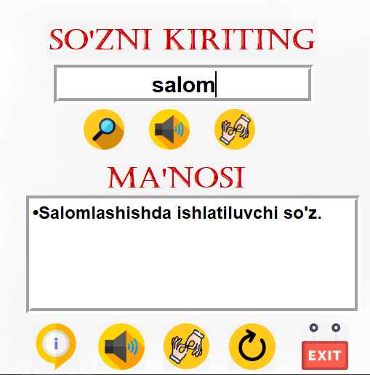Ushbu funksiyaga murojaat qilish UI qismdagi search tugmasi va enter tugmasiga bog’langan.

Dasturiy ta’minotning afzalligi shundaki, agar so’z bazada mavjud bo’lmasa yoki noto’g’ri so’z kiritilsa bizga bu haqida ogohlantirish chiqadi, buni quyidagi shartda kiritib o’tganman:

## else: textarea.delete(1.0, END) messagebox.showinfo('Ma\'lumot', "Iltimos,so'zni to'g'ri kiriting") enterwordentry.delete(0, END) else: messagebox.showerror('Xatolik', 'So\'zni to\'g\'ri kiritmadingiz. Iltimos, so\'zni to\'g\'ri kiriting') enterwordentry.delete(0, END)

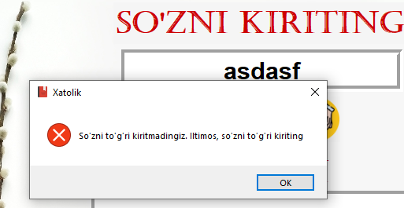**Natija:**

Yana bir shartda agar kiritilgan so’zga juda yaqin so’z bo’lsa, dastur bu haqida bizga yordam beradi:

## elif len(get_close_matches(word, data.keys())) > 0: close_match = get_close_matches(word, data.keys())[0] res = messagebox.askyesno('Diqqat', 'Siz balki ' + close_match + ' ni qidirayotgandirsiz?') if res == True: meaning = data[close_match] textarea.delete(1.0, END) textarea.config(state=NORMAL) for item in meaning: textarea.insert(END, u'\u2022' + item + '\n\n') textarea.config(state=DISABLED)

Natija:

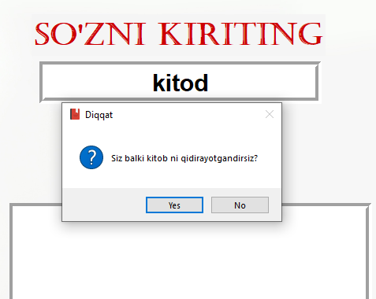

**2.2. Dasturiy ta’minotda yozuvdan ovozga (TTS) o’tkizish algoritmi**

**2.3. Dasturiy ta’minotda imo-ishoralar tilidan foydalanish algoritmi**

**III.BOB. DASTURIY TA’MINOT TAVSIFI VA UNDAN FOYDALANISH TARTIBI**

**3.1. Dasturiy majmuaning umumiy tuzilmasi**

Dasturiy majmuaning funksional strukturasi 3 ta asosiy va 18 ta qo’shimcha modullardan iborat(3.1-rasm):

Chastotasi kamayib boorish tartibida elektron lug’atni hosil qilish moduli

Asosiy modul

Alfabit tartibi ko’rsatish moduli

Yaratilgan lug’atni faylga saqlash moduli

Dasturiy ta’minotga matn kiritish moduli

Bazani fayldan ochish

Hosil bo’lgan faylni yangi faylga saqlash almashtirish moduli

Kiritilgan matnni so’zlarga ajratish moduli

Lug’atni teskari alfabit bo’yicha hosil qilish moduli

Dastrga kiritilgan matnni so’zlarini miqdorini aniqlash moduli

Bosh harf bo’yicha ko’rsatish moduli

Alfabit bo’yicha so’zlarni hosil qilish moduli

Yangi lug’atni ko’rsatish moduli

Chastotasi kamayishi tartibi ko’rsatish moduli

Asosiy bazani ko’rsatish moduli

Yangi lug’atni asosiy bazaga qo’shish moduli

Asosiy bazani qaytadan saqlash ko’rsatish moduli

Dastur haqida ma’lumot berish moduli

3.1-rasm. Elektron lug’at hosil qilish tuzilmaviy sxemasi.

**3.2. Dasturiy majmuaning tavsifi.**

Ish stolning Lug’at papkasida dasturiy majmaning modullari va ularning JetBrains PyCharm Professional 2021.3 dasturlash muhitida tuzilgan kodlari joylangan(3.2 – rasm):

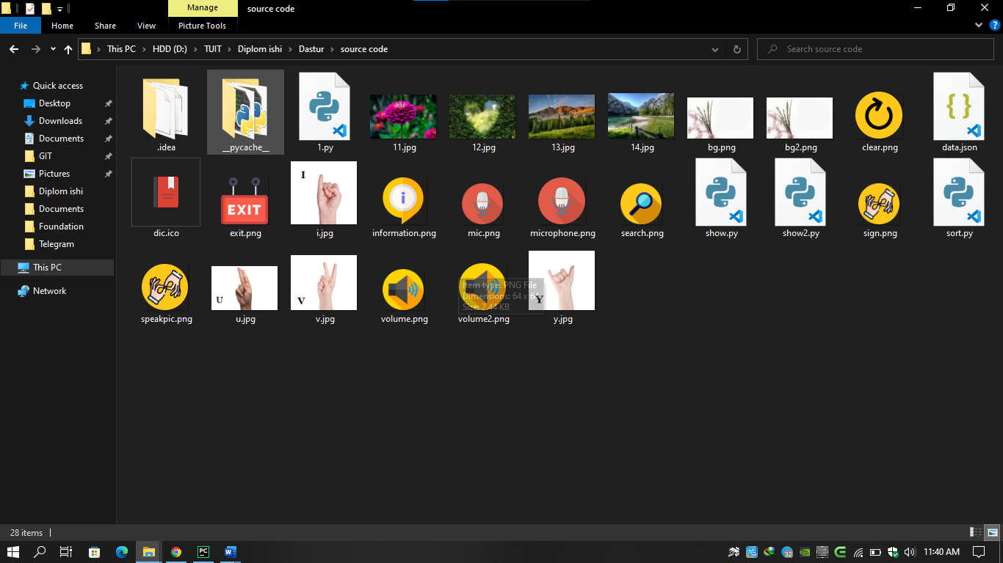

3.2 – rasm. Dasturni ishga tushirish.

3.2 – rasmdagi papkaning ichida asosiy lug’at.exe orqali dastur ishga tushiriladi. Natijada ekranda quyidagi bosh oyna hosil bo’ladi (3.3 – rasm):

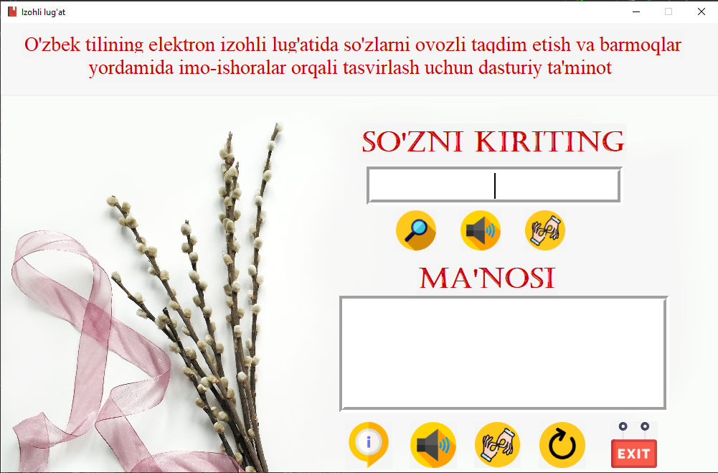

3.3 – rasm. Dasturning asosiy oynasi.

3.3 – rasmdagi oyna so’z kiritish maydoni, natija oynasi maydoni va tugmalardan iborat. So’z kiritish oynasiga bizga zarur so’z kiritiladi va qidirish tugmasi bosiladi

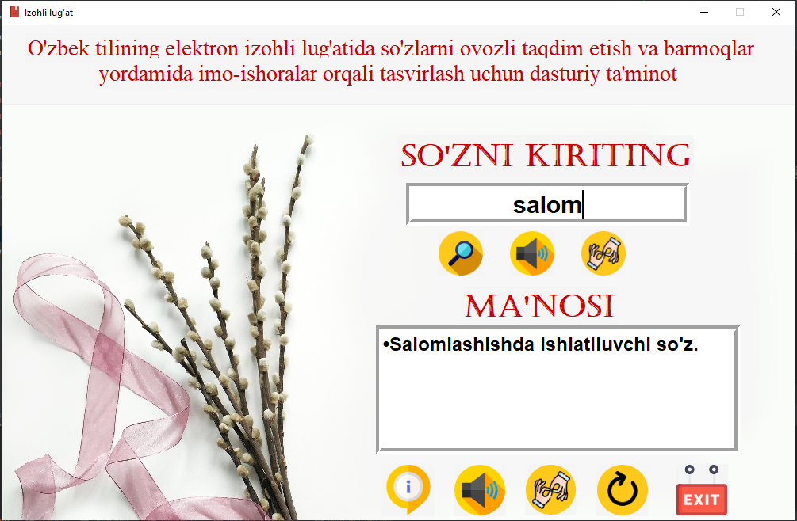3.4. Dasturning ish natijalari

3.5. **Kompyuter bilan ishlashda texnika xavfsizligi qoidalari va talablari**

Kompyuter bilan ishlash davomida bir qator faoliyat bilan bog’liq fiziologik jarayonlar sodir bo’ladi va inson organizmiga turli darajada ta’sir ko’rsatadi.

Bu kabi surunkali ta’sirlar va xavfli holatlar muxandis-dasturlarni ish faoliyatiga ta’sir ko’rsatib kasb kasaliklarini keltirib chiqarishi tasdiqlangan.

Yong’in xavfsizligi qoidalariga binoan EHM joylashtirilgan xonalar, ko’paytirish qiyofa ko’chirish uskunalari atrofida tutunli xabar berish moslamalari o’rnatiladi. Yonqin boshlangan holatda plastmassalarni tutashi natijasida zaharli is gazi ajralib chiqadi va ishchilarni bug’ishi mumkin. Shu sababli, belgilangan talablarga mos keladigan o’chirish usullari va nazariyasi- dan foydalanish maqsadidga muvofiqdir. Olib borilayotgan tadqiqotchilar va tahlillar asosida aynan shu holatga mos keluvchi usullar tanlanadi. Ish o’rnini samarali tashkil yetishda asosiy ye’tibor elektromagnit va elektrostatik maydonlar ta’sirini kamaytirishga qaratilishi darkor. Bugungi kunda ish o’rnini yergonomik talablar asosida tashkil etish, komfort ish sharoitini tashkil etish dolzarb sosial masaladir. Olingan tadqiqotlar asosida ish stolining optimal o’lchamlari, qo’lay konfigurasiya, ish o’rnini to’g’ri tashkil etishda asosiy manbadir [11].

Kompyuterlar joylashtirilgan xonalar va dasturlovchi o’rni yong’in xavfsizligi talablari bo’yicha «D» toifaga mansub bo’lib, tez yonuvchi materiallar kam hisoblanadi.

Elektr hisoblash mashinalari va aloqa vositalari joylashtirilgan xonalarda yong’in xavfi mavjud bo’lib, bu holat katta miqdorda tez eriydigan yengil materiallar. Bu xonalarda yong’in asosan yonuvchan moddalarning oksidlanishi, issiqlik ta’sirida erishi natijasida sodir bo’ladi. Mavjud xonalarda o’rnatilgan akustik va estetik talablarga mos keluvchi eshik, pol, kabellar izolyasiyasi va boshqalar yonuvchi komponentlar toifasiga kiradi.

Yong’inga qarshi kurash bu kompleks tashkiliy va texnik tadbirlar bo’lib, xodimlarni xavfsizligini ta’minlash, yong’inni samarali o’chirish uni tez tarqalishini oldini olishdan iborat. Uchqun chiqaruvchi manbalar esa, elektron sxemalar, elektr ta’minot tarmoqlari, turli elektron uskunalarning nosozligi, qisqa tutashuv, yer bilan notug’ri biriktirish, ulashdagi nosozliklar hisoblanadi [12].

Zamonaviy kompyuterlar va EHMlarida elektron sxemalar va detallar zich joylashganligi va kabellar hamda ulash simlari yaqinligi sababli bu xavf ancha yuqoridir. Bulardan elektr tokini oqishi himoya qavatini erishiga olib keladi. Kompyuterlarda bu kabi ortiqcha issiqlik maxsus shamolatish bloki orqali chiqarib yuboriladi. Bu blokni ishdan chiqishi yesa juda xavflidir. Bunday hollarda xavfsizlik choralarini ko’rish va qo’shimcha shamollatish tizimini tashkil yetish maqsadga muvofiqdir [12].

Ma’lumki, yong’in holatini komp’yuter choralarida qo’llanilgan qurilish materiallarining yong’inga chidamligini, umumiy mustahkamlikni ta’minlaydi. Elektron uskunalarni yuqori narxini e’tiborga olgan holda bu turdagi xonalarni 1 yoki 2 toifali yong’inga chidamlilik deb darajalash mumkin.

Kichik hajmdagi yong’in o’choqlarini bartaraf etish uchun binolarda yong’in krani, o’t o’chirish moslamasi, quruq qo’m, asbestli ko’rpa va boshqalarda foydalaniladi [12].

Belgilangan talablarga javob beradigan sharoit yaratish, ish sifatini va unumdorligini oshirish, dastur ishini yaxshilash, nuqsonsiz ishlashni ta’minlash imkonini beradi.

Kompyuter bilan ishlash davomida insonlarning ko’rish organlarida yuqori darajada kuchlanish holati sodir bo’ladi.

Turli o’lchamdagi va hajmdagi grafik materiallar, kichik o’lchamlar, hajmini ortishi natijasida ko’zda surunkali jiddiy kuchlanish yoki zo’riqish sodir bo’ladi. Bu kabi salbiy holatlar ko’zni ko’rish qobiliyatini pasayishiga olib keladi.

Belgilangan me’yorlarga binoan foydalanuvchi operator ko’zi bilan yekran oralig’idagi masofa 600-700 mm bo’lishi lozim, Ayrim hollarda harf va raqamlar kattaligini e’tiborga olgan holda bu masafani 500 mm bo’lishiga ruxsat beriladi.

Ko’zni zo’riqishini kamaytirish maqsadida har 1 soatda 15 minutlik tanaffus qilish tavsiya etiladi [11].

Bugungi kunda bir qator olimlar tomonidan komp’yuter monitorlaridan tushayotgan turli nurlarni inson organizmiga ta’siri va ma’lum ionlanish sodir bo’lishi tasdiqdangan. Lekin, bu masalada to’laqonli belgilar mavjud emas.

Elektormagnit ionlashgan nurlarning monitordan tushadigan miqdori qo’yidagi jadvalda keltirilgan.

Ma’lumki, tegishli me’yorlarga asosan ish joyida komp’yuter monitoridan ajraladigan maksimal rengen nurlarning maksimal miqdori 10 mk ber/ch va ultrabinafsha va infraqizil nurlarning bu kabi miqdori yesa 10-100 mVt/m2 bo’lishi aniqlangan [12].

**Xulosa**

Ushbu bitiruv malakaviy ishni bajarishda quyidagilar amalga oshirildi:

* kompyuter lingvistikasiga oid, xususan, lug’atlar va ularni tuzishga oid adabiyotlar o’rganildi;
* o’zbek tilining kompyuter yordamida statistik tahlili, alfavit-chastotali lug’atlar tuzilishi, mavjud elektron lug’atlar yaratish kabi ishlar bajarilishining zamonaviy darajasi tahlil qilindi;
* o’zbek tili elektron lug’atini yaratishning dasturiy majmuasi loyihalandi;
* elektron lug’at yaratish algoritmlari ishlab chiqildi;
* dasturlar majmuasi kodlashtirildi, sozlandi va sinovdan o’tkazildi;

**Foydalanilgan adabiyotlar ro’yxati**

1. O‘zbekiston Respublikasi Prezidentining 2012 yil 21 martdagi «Zamonaviy axborot-kommunikatsiya texnologiyalarini yanada joriy etish va rivojlantirish chora-tadbirlari to‘g‘risida» PQ-1730 sonli qarori.
2. Каршиев А.Б., Пиатровский Р.Г. Восходящий и нисходящий подходы при построении систем автоматизированной переработки текста (АПТ) и машинного перевода (МП). В кн. “Вопросы моделирлвания языка и машинного перевода” Сб. науч. трудов СамГУ. - Самарканд, 1984, стр 21-23.
3. Каршиев А.Б. Ўзбекча атама сўз шаклларини автоматик синтез қилиш дастури. ЭҲМлар учун яратилган дастур. УзР давлат патент идорасида расмий руйхатдан ўтказилган. Гувоҳнома № DGU 00605. 29.01.2003 й.
4. Karshiev A.B., Saidvaliev U. Computer System of Uzbek Spellchecking. International Conference on “IT Promotion in Asia 2009”, September 21-25, 2009, TUIT, Uzbekistan. –P. 173-175.
5. Арзикулов Х., Сафаров Ш., Қаршиев А.Б. Автоматизированная система переработки текстов. //Строй языка и методы обучения иноязычному общению. Сборник научных. статьей факультета иностранных языков СамГУ. - Самарканд, 1997, стр. 5-19.
6. Каримов С., Қаршиев А.Б., Исроилова Г. Абдулла Каҳҳор асарлари тилининг лугати. Алфавитли лугат.Тошкент: «Узбекистон миллий энциклопедияси» Давлат илмий нашриёти, 2007.
7. Qarshiyev A.B., Tursunov M.S. “Matnlarni statistik tahlili uchun amaliy dasturlar majmuasi” //“Axborot va telekommunikatsiya texnologiyalari muammolari” ilmiy-texnik konferensiyaning ma’ruzalar to’plami, II qism. –Toshkent, 2015. Sahifalar 35-37.
8. Qarshiyev A.B., Tursunov M.S., Xamiyev A. “O’zbek tilining statistik lug’atlarini tuzish uchun amaliy dasturlar yaratish” //“Fan-ta’lim va ishlab chiqarish integratsiyada axborot kommunikatsiya texnologiyalarni qo’llashning hozirgi zamon masalalari” respublika ilmiy-texnika anjumanining ma’ruzalar to’plami, III qism. –Nukus, 2015. Sahifalar 50-51.
9. J.Jumayev. “Informatika va dasturlash” o’quv metodik qo’llanma. Buxoro, “Ziyo-Rizograf”, 2005.
10. Пиатровский Р.Г. Текст, машина, человек. –Ленинград, «Судостроение», 1975.
11. Fuqaro muhofazasi me’yorlari va qoidalari SNIP ITM GZ-93,1993.
12. Qudratov A., G’aniev T. va boshqalar. Hayot faoliyati xavfsizligi. Мухаммедов С.А., Пиотровский Р.Г. Инженерная лингвистика и опыт системно-статистического исследования узбекских текстов. Ташкент, «Фан», 1986.
13. Karimov S.A. Zulfiya asarlari lingvostilistikasi. –Samarqand, SamDU, 2006.
14. Qosimov S.S. “Axborot texnologiyalari”: Toshkent. Aloqachi. 2006 yil.
15. Po‘latov A. Kompyuter lingvistikasi. Toshkent, «Akademnashr», 2011.
16. Страуструп Б. Язык программирования С++. Третье издание, М.: Бином, 1999.
17. Шмидский Я.К. Программирование на языке С++: Самоучитель. Учебное пособие. Диалектика. 361 стр, 2004 г.
18. Э. Дейкстра. Заметки по структурному программированию// У. Дал, Э. Дейкстра, К. Хоор. Структурное программирование. - М.: Мир, 1975.
19. Toshkent, Aloqachi, 2005
20. http://ziyonet.uz
21. <http://acm.tuit.uz>
22. http://intuit.uz

**Ilovalar.**